**《每日要情》工作信息**

**(第25期)**

秦皇岛市住房和城乡建设局　　　　　 　2020年3月5日

●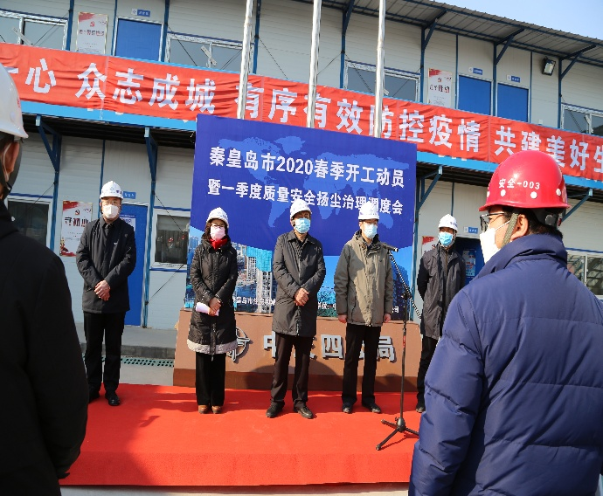召开建筑项目复工复产现场会。3月5日下午2：30，在中交·碧桂园施工现场，召开2020年春季复工现场动员暨一季度质量安全、扬尘治理调度会，市住建局党组书记、局长石兆旭、副调研员王宏琴及局建筑工程质量安全监督科、市建设工程安全监督站、市建设工程质量监督站等科室和单位的工作人员，市各建设项目负责人、施工单位负责人等参加现场会。

●成立工作组下沉项目一线，助力项目加快进度。为减少疫情影响，加快推进市重点项目、民生工程-海滨路东西延伸工程进度，确保年底主线贯通，市政办抽调人员组成复工复产帮扶工作组，下沉工程一标段、二标段，协助施工单位完成房屋征拆、工程推进、疫情防控、合同审核等工作，助力项目加快建设步伐，确保工程按期保质完工。（市政办）

●解决信访问题。3月5日上午，市建设工程质量监督站站长杜少东、副站长王少军带领工作人员到岸上澜湾项目售楼处，对岸上澜湾业主信访反映问题处理情况进行实地走访，召集建设单位、物业公司负责人与信访人面对面进行了沟通交流，对信访人关心的问题一一做了耐心细致的解答，并就具体问题解决达成了一致意见，信访人表示满意。同时，要求建设单位加大工作力度，按照承诺时限抓紧推进解决有关问题，加强与信访人的联系沟通，及时通报办理进展情况，争取理解支持，确保矛盾不升级。（质监站）

●召开项目前期准备工作协调会。3月4日，根据局党组书记、局长石兆旭，局党组成员、总工程师吉海松要求，城建科召开西环路西侧体育公园建设前期工作协调会。福瑞达体文公司秦泰合体文公司、市政设计院参会，重点研究了设计方案对接、前期手续办理及场地平整等问题。（城建科）

●目前，308家建筑类企业、38个项目复工，返岗6813人，工地人员1297个，其中外省人员82人，无湖北籍人员。（质安科）